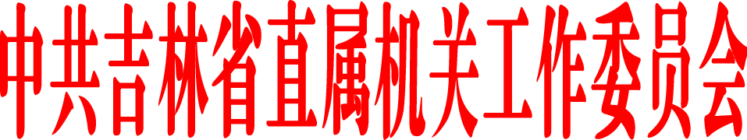

关于开展省直机关“党在我心中
喜迎二十大”主题征文活动的通知

省直各单位机关党委（总支、支部）：
为深入学习贯彻习近平新时代中国特色社会主义思想，全面落实党的十九届六中全会精神，增强“四个意识”、坚定“四个自信”，坚决拥护“两个确立”、坚决做到“两个维护”，进一步巩固拓展党史学习教育成果，教育引导省直机关广大党员干部爱党、爱国、爱社会主义，充分彰显“第一方阵”的坚定政治立场和思想觉悟，以优异成绩迎接党的二十大胜利召开，工委定于近期开展省直机关“党在我心中 喜迎二十大”主题征文活动，现将有关事宜通知如下。
一、征文时间
2022年6月15日至7月15日。
二、征文对象
省直机关在职党员干部。
三、征文内容
紧紧围绕“党在我心中 喜迎二十大”主题，深入学习“四史”，深刻领悟伟大建党精神，讲清楚中国共产党为什么“能”、马克思主义为什么“行”、中国特色社会主义为什么“好”；聚焦党的十八大以来我国经济社会发生的显著变化，取得的原创性思想、变革性实践、突破性进展和标志性成果，特别是在推进吉林全面振兴全方位振兴的伟大实践中，党中央决策部署在吉林落地生根、开花结果的生动过程，广大党员干部踔厉奋发、笃行不怠的精神风貌，热情讴歌党带领人民取得的丰功伟绩，充分表达对党的热爱之情，听党话、感党恩、跟党走，奋进新征程、喜迎二十大。
四、征文要求
1.坚持站稳政治立场。把政治标准放在首位，各单位要加强审核把关，严格遵守党中央和省委有关决定和文件精神，坚持正确政治方向，坚决防止征文中出现歪曲或否定党的历史和形象、引发歧义和争论的相关内容。
2.坚持理论联系实际。紧扣征文主题，结合工作实际，立意新颖，史论结合，逻辑严谨，表述准确，文风朴实，语言生动，有较强的感染力和说服力、较高的理论价值和实践价值。
3.坚持原创首发。文体除诗歌外均可，字数控制在1500—3000字，文章须为作者原创，不得有涉密内容和数据，如文章内容重复率超标将取消参评资格。如无特殊声明，投稿即视为同意工委拥有使用、传播、结集出版等权利。
五、征文评选
1.专家评审。在省直机关纪检监察工委监督下，从省直机关工委评审专家库中抽取专家组成评委会，对入选征文进行评选。
2.奖项设置。本次征文拟评出一等奖10篇、二等奖20篇、三等将30篇、优秀奖若干篇，将在《吉林机关党建》杂志刊发，并向有关媒体推荐。
3.结果运用。工委将对获奖作者通报表扬，颁发证书，并赠送获奖作品集。
征文由各单位机关党委统一审核把关筛选后投稿，不接收个人投稿。请于7月15日16时前，将征文和汇总表电子版（纸质版通过机要交换至工委宣传部526室）上传至邮箱：gxgg710@163.com,邮件名为：“单位名称+省直机关‘党在我心中 喜迎二十大’主题征文”。
联系人：鞠 开 联系电话：88902132。

附件：省直机关“党在我心中 喜迎二十大”主题征文报送
汇总表

中共吉林省直属机关工作委员会
2022年6月13日
附件
省直机关“党在我心中 喜迎二十大”
主题征文报送汇总表
（样表）
单位：××厅（局）机关党委（盖章） 年 月 日
类别 | 内容
征文标题 | 1. ×××××  2. ×××××  ……
作者姓名及职务 | 1. ××××× ×××××  2. ××××× ×××××  ……
作者通信地址及邮政编码 | 1. ××××× ×××××  2. ××××× ×××××  ……
作者联系方式  （办公电话或手机） | 1. ××××× ×××××  2. ××××× ×××××  ……
合计（篇）
备注：1.首页标题下写作者单位+职务+姓名；2.大标题用二号华文中宋加黑，副标题用三号楷体，二级标题用三号黑体，正文用三号仿宋，注释用五号仿宋；3.正文每页20行，每行25字，加1行页面；4.序号按照各单位认定的文章质量排序，最优者排第1号，次之排第2号，以此类推。
填报人： 联系电话：

